KIỂM TRA GIỮA HỌC KÌ II – NĂM HỌC: 2023 - 2024

MÔN: TIN HỌC - LỚP 6
ĐỀ ĐỀ NGHỊ

Thời gian làm bài: 45 phút (không kể thời gian giao đề)

I. TRẮC NGHIỆM KHÁCH QUAN (7 ĐIỂM)
- Em hãy khoanh tròn vào chữ cái đứng trước đáp án đúng nhất.
- Trong đề kiểm tra này sử dụng phần mềm Microsoft Office Word 2016, …
Câu 1. Hãy chọn đáp án SAI trong các phương án dưới đây. Khi sử dụng Internet, em có thể
A. Tin tưởng mọi nguồn thông tin trên mạng.
B. Bị lôi kéo vào các hoạt động không lành mạnh.
C. Máy tính bị nhiễm virus hay mã độc.
D. Bị lừa đảo hoặc lợi dụng.
Câu 2. Việc làm nào sau đây là SAI khi sử dụng Internet
A. Thường xuyên sử dụng Internet ở các máy tính công cộng
B. Sử dụng phần mềm diệt virus cho máy tính
C. Sử dụng mạng Internet phục vụ cho việc học tập
D. Không chia sẽ thông tin cá nhân và gia đình lên Internet
Câu 3: Đâu không phải là tác hại khi dùng Internet?
A. Thông tin cá nhân bị lộ hoặc bị đánh cắp
B. Bị lừa đảo, dụ dỗ, đe dọa, bắt nạt trên mạng
C. Nghiện Internet, nghiện trò chơi trên mạng
D. Học tập nâng cao kiến thức.
Câu 4. Việc làm nào được khuyến khích khi sử dụng các dịch vụ Internet?
A. Mở thư điện tử do người lạ gửi.
B. Tải các phần mềm miễn phí không được kiểm duyệt.
C. Liên tục vào các trang mạng xã hội để cập nhập thông tin.
D. Vào trang web để tìm thông tin liên quan để làm bài tập về nhà.
Câu 5: Lời khuyên nào SAI khi em muốn bảo vệ thông tin trên máy tính của mình?
A. Đừng bao giờ mở thư điện tử từ những người không quen biết.
B. Luôn nhớ đăng xuất khi sử dụng xong ứng dụng.
C. Chẳng cần làm gì vì máy tính đã được bảo vệ từ nhà sản xuất.
D. Nên cài đặt phần mềm bảo vệ máy tính.
Câu 6: Em nên làm gì với các mật khẩu của mình dùng trên mạng ?
A. Cho bạn bè biết mật khẩu nếu quên còn hỏi bạn.
B. Sử dụng cùng một mật khẩu cho mọi ứng dụng.
C. Đổi mật khẩu thường xuyên và không cho bất cứ ai biết
D. Đặt mật khẩu dễ đoán cho khỏi quên
Câu 7: Bạn của em nói cho em biết một số thông tin riêng tư không tốt về một bạn khác cùng lớp. Em nên làm gì?
A. Đăng thông tin đó lên mạng để mọi người đều đọc
B. Đăng thông tin đó lên mạng nhưng hạn chế chỉ bạn bè xem được
C. Đi hỏi thêm thông tin, nếu đúng sẽ đăng lên mạng cho mọi người biết
D. Bỏ qua không để ý vì thông tin đó có thể không đúng, nếu đúng thì cũng không nên xâm phạm vào những thông tin riêng tư của bạn.
Câu 8. Khi bị một người quen chụp được một khoảnh khắc xấu của em và đe doạ đăng lên mạng xã hội. Em sẽ làm gì?
A. Không quan tâm
B. Sợ hãi, im lặng không nói với ai
C. Làm theo sự điều khiển của người đó để không bị đăng ảnh lên mạng xã hội
D. Nói với người lớn để nhờ sự giúp đỡ
Câu 9. Khi truy cập Internet, em nhận được một mẫu điền thông tin cá nhân để nhận thưởng không rõ nguồn gốc, em sẽ làm gì?
A. Chia sẻ cho bạn bè để cùng nhận thưởng
B. Im lặng, điền thông tin nhận thưởng một mình
C. Không điền thông tin và thoát khỏi trang web đang truy cập
D. Không quan tâm
Câu 10: Một người bạn mới quen qua mạng muốn em mở webcam. Em sẽ xử lí như thế nào?
A. Không mở webcam. B. Đồng ý mở bất cứ lúc nào.
C. Chỉ mở khi cần thiết.
D. Dùng ứng dụng giả lập webcam để chia sẻ hình ảnh người khác.
Câu 11: Các lệnh định dạng đoạn văn bản nằm trong nhóm lệnh nào dưới đây?
A. Page Layout B. Design
C. Paragraph D. Font
Câu 12. Để căn lề giữa cho đoạn văn bản, ta chọn nút lệnh nào dưới đây?
A. B.
C. D.
Câu 13: Để định dạng chữ đậm cho kí tự, ta chọn kí tự và nháy chuột vào nút nào?
A. B.
C. D.
Câu 14: Để giãn dòng trong văn bản, ta dùng nút lệnh nào sau đây?
A. B. 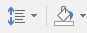
C. D.
Câu 15. Phát biểu nào đúng khi nói đến cách để xác định đoạn văn bản cần định dạng
A. Đánh dấu một phần đoạn văn bản. B. Đánh dấu toàn bộ đoạn văn bản.
C. Đặt con trỏ vào trong đoạn văn bản. D. Hoặc A hoặc B hoặc C
Câu 16: Thao tác nào không phải là thao tác định dạng văn bản?
A. Thay đổi kiểu chữ thành chữ nghiêng. B. Chọn chữ màu xanh.
C. Căn giữa đoạn văn bản. D. Thêm hình ảnh vào văn bản.
Câu 17. Để định dạng cho đoạn văn bản em dùng nhóm lệnh nào trên thẻ Home?
A. Font B.Table
C. Paragraph D. Editing
Câu 18: Trong phần mềm soạn thảo văn bản để phân cách các đoạn chúng ta nhấn phím nào dưới đây?
A. Enter B. Backspace
C. Tab D. Shift
Câu 19. Trong phần mềm soạn thảo văn bản Word 2010, lệnh Portrait dùng để
A. chọn hướng trang đứng. B. chọn hướng trang ngang.
C. chọn lề trang. D. chọn lề đoạn văn bản.
Câu 20. Việc phải làm đầu tiên khi muốn thiết lập định dạng cho một đoạn văn bản là:
A. Vào thẻ Home, chọn nhóm lệnh Paragraph.
B. Cần phải chọn toàn bộ đoạn văn bản.
C. Đưa con trỏ soạn thảo vào vị trí bất kì trong đoạn văn bản.
D. Nhấn phím Enter.
Câu 21. Nhóm các nút lệnh trong hình dưới đây có chức năng gì?  A. Chèn thêm hàng, cột  B. Điều chỉnh kích thước dòng, cột  C. Căn chỉnh lề, hướng của văn bản trong ô  D. Gộp tách ô, tách bảng | 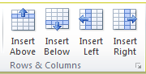
Câu 22. Để tạo ra một bảng gồm 14 cột, 8 hàng thì cần gõ số vào ô tương ứng như nào?
A. Ô Columns : 14; Ô Rows : 12 B. Ô Columns : 14; Ô Rows : 8
C. Ô Columns : 8; Ô Rows : 12 D. Ô Columns : 8; Ô Rows : 14
Câu 23: Sơ đồ tư duy dùng để làm gì?
A. Trình bày thông tin một cách trực quan bằng cách sử dụng văn bản, hình ảnh và các đường nối.
B. Văn bản của một vở kịch, bộ phim hoặc chương trình phát sóng
C. Bản vẽ kiến trúc một ngôi nhà
D. Một sơ đồ hướng dẫn đường đi
Câu 24. Để tạo sơ đồ tư duy em cần phải:
A. Vẽ chủ đề chính ở bên phải tờ giấy để tiện kết nối chủ đề chính với các chủ đề phụ
B. Tạo nhánh từ các chủ đề phụ
C. Thêm từ khóa, tạo các nhánh và chọn màu khác nhau
D. Xác định chủ đề chính, tạo nhánh, thêm từ khóa và tạo thêm nhánh con.
Câu 25: Phát biểu nào không phải là ưu điểm của việc tạo sơ đồ tư duy bằng phần mềm máy tính?
A. Có thể sắp xếp, bố trí với không gian rộng mở, dễ sửa chữa, thêm bớt nội dung.
B. Có thể chia sẻ được cho nhiều người.
C. Có thể làm ở bất cứ đâu, không cần công cụ hỗ trợ.
D. Có thể kết hợp và chia sẻ để sử dụng cho các phần mềm máy tính khác.
Câu 26: Sơ đồ tư duy gồm các thành phần:
A. Bút, giấy, mực
B. Phần mềm máy tính
C. Từ ngữ ngắn gọn, hình ảnh, đường nối, màu sắc, …
D. Con người, đồ vật, khung cảnh, …
Câu 27. Phát biểu nào SAI về việc tạo được sơ đồ tư duy tốt?
A. Các đường kẻ càng ở gần hình ảnh trung tâm thì càng nên tô màu đậm hơn và kích thước dày hơn.
B. Nên dùng các đường kẻ cong thay vì các đường thẳng.
C. Nên bố tri thông tin đều quanh hình ảnh trung tâm.
D. Không nên sử dụng màu sắc trong sơ đồ tư duy vì màu sắc làm người xem mất tập trung vào vấn đề chính.
Câu 28: Trong sơ đồ tư duy sau:
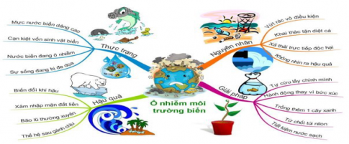
Trong sơ đồ trên có bao nhiêu chủ đề nhánh?
A. 2 B. 3
C. 4 D. 5

II. PHẦN TỰ LUẬN (3 ĐIỂM)
Câu 1 (1,5 điểm). Bạn Việt đã soạn thảo một câu ca dao và định dạng văn bản như hình dưới. Theo em, bạn Việt đã sử dụng những định dạng nào để định dạng văn bản? Em hãy giải thích tác dụng của các định dạng đó.
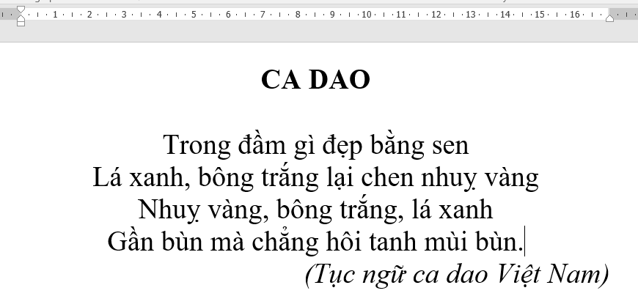
Câu 2(1,5 điểm). Từ bài viết về “Lịch sử máy tính”, em hãy xây dựng sơ đồ tư duy (vẽ trên giấy bài làm của em) để thể hiện lại nội dung của bài viết trên.
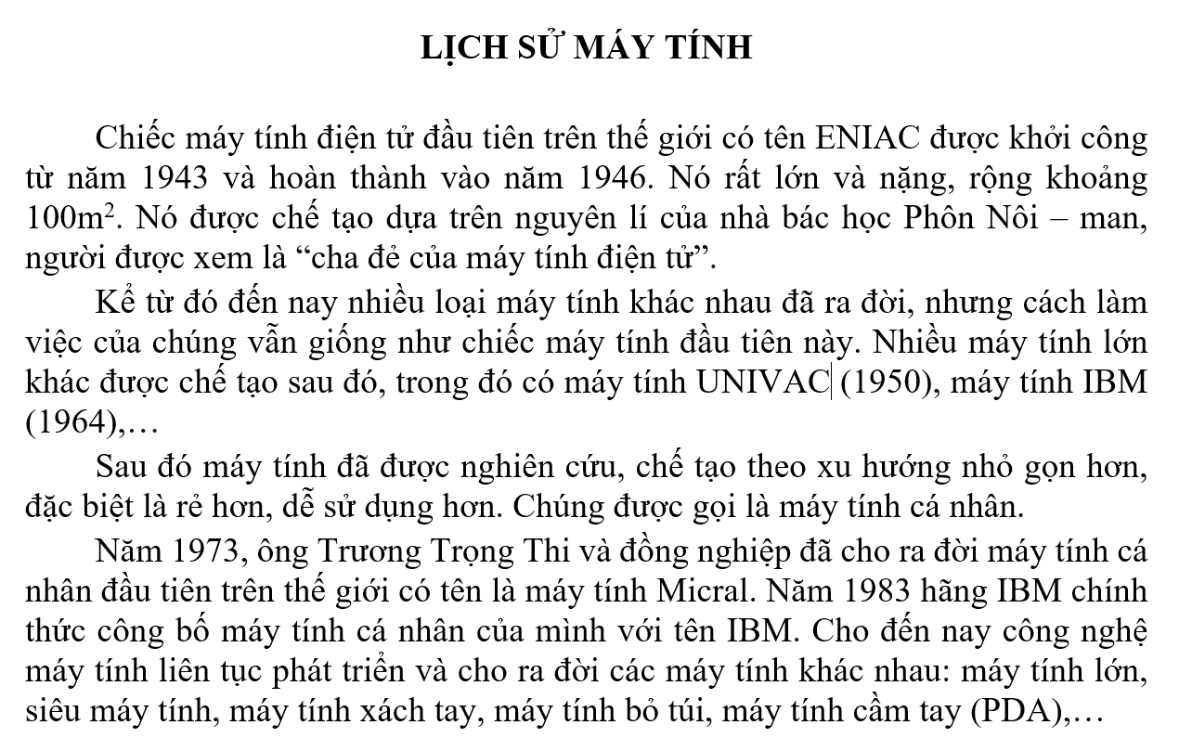

ĐÁP ÁN
I – TRẮC NGHIỆM KHÁCH QUAN (Mỗi ý đúng được 0.25 điểm)
Câu 1 | Câu 2 | Câu 3 | Câu 4 | Câu 5 | Câu 6 | Câu 7
A | A | D | D | C | C | D
Câu 8 | Câu 9 | Câu 10 | Câu 11 | Câu 12 | Câu 13 | Câu 14
D | D | A | C | C | A | B
Câu 15 | Câu 16 | Câu 17 | Câu 18 | Câu 19 | Câu 20 | Câu 21
D | D | C | A | A | C | C
Câu 22 | Câu 23 | Câu 24 | Câu 25 | Câu 26 | Câu 27 | Câu 28
A | B | A | D | C | D | C

II – TỰ LUẬN
Câu | Nội dung | Điểm
Câu 1  (1 ,5đ) | a) Tên bài: Chữ đậm, căn lề giữa.  b) Nội dung: chữ thường, căn lề giữa  c) Chú thích: chữ nghiêng, căn lề phải | 1 ,5đ
Câu 2  (1 ,5đ) | - Vẽ được sơ đồ tư duy thể hiện được:  + Tên chủ đề chính: Lịch sử máy tính  + Có 3 chủ đề nhánh: Máy tính đầu tiên, Các máy tính khác, máy tính hiện nay | 0.75 đ  0.75 đ

ỦY BAN NHÂN DÂN TP BIÊN HOÀ CỘNG HOÀ XÃ HỘI CHỦ NGHĨA VIỆT NAM
TRƯỜNG THCS…….. Độc lập – Tự do – Hạnh phúc

KIỂM TRA GIỮA HỌC KÌ II – NĂM HỌC: 2023 - 2024

MÔN: TIN HỌC - LỚP 6
ĐỀ ĐỀ NGHỊ

Thời gian làm bài: 45 phút (không kể thời gian giao đề)

MA TRẬN ĐỀ KIỂM TRA GIỮA KÌ II
MÔN: Tin học 6
TT | Chương/Chủ đề | Nội dung/Đơn vị kiến thức | Mức độ nhận thức |  |  |  |  |  |  |  | % tổng  Điểm
TT | Chương/Chủ đề | Nội dung/Đơn vị kiến thức | Nhận biết |  | Thông hiểu |  | Vận dụng |  | Vận dụng cao |  | % tổng  Điểm
TT | Chương/Chủ đề | Nội dung/Đơn vị kiến thức | TNKQ | TL | TNKQ | TL | TNKQ | TL | TNKQ | TL
1 | Chủ đề D.  Đạo đức, pháp luật và văn hóa trong môi trường số | Đề phòng một số tác hại khi tham gia Internet | 7 |  | 3 |  |  |  |  |  | 25%  (2,5 điểm)
2 | Chủ đề E.  Ứng dụng Tin học | 1. Soạn thảo văn bản cơ bản | 6 |  | 6 |  |  | 1 |  | 1 | 50%  (5,0 điểm)
2 | Chủ đề E.  Ứng dụng Tin học | 2. Sơ đồ tư duy và phần mềm sơ đồ tư duy | 4 |  | 2 |  |  | 1 |  |  | 25%  (2,5 điểm)
Tổng |  |  | 17 |  | 11 |  |  | 2 |  | 1
Tỉ lệ % |  |  | 40% |  | 30% |  | 20% |  | 10% |  | 100%
Tỉ lệ chung |  |  | 70% |  |  |  | 30% |  |  |  | 100%

ĐẶC TẢ ĐỀ KIỂM TRA GIỮA HKII
MÔN TIN HỌC LỚP 6

TT | Nội dung kiến thức | Đơn vị kiến thức | Mức độ của yêu cầu cần đạt | Số câu hỏi theo mức độ nhận thức
 |  |  |  | Nhận biết | Thông hiểu | Vận dụng | Vận dụng cao
 | Chủ đề D. Đạo đức, pháp luật và văn hoá trong môi trường số | Đề phòng một số tác hại khi tham gia Internet | Nhận biết:  - Nêu được một số tác hại và nguy cơ bị hại khi tham gia Internet. Câu 1, câu 2  - Nêu được một vài cách thông dụng để bảo vệ, chia sẻ thông tin của bản thân và tập thể sao cho an toàn và hợp pháp. Câu 3, câu 4  - Nêu được một số biện pháp cơ bản để phòng ngừa tác hại khi tham gia Internet. Câu 5, câu 6  Thông hiểu:  - Trình bày được tầm quan trọng của sự an toàn và hợp pháp của thông tin cá nhân và tập thể, nêu được ví dụ minh hoạ. Câu 7, câu 8  - Nhận diện được một số thông điệp (chẳng hạn email, yêu cầu kết bạn, lời mời tham gia câu lạc bộ,...) lừa đảo hoặc mang nội dung xấu. Câu 9, câu 10  Vận dụng:  - Thực hiện được các thao tác để bảo vệ thông tin và tài khoản cá nhân. Câu 1-TL | 7 (TN) | 3 (TN)
 | Chủ đề E. Ứng dụng tin học | 1. Soạn thảo văn bản cơ bản | Nhận biết:  - Nhận biết được tác dụng của công cụ căn lề, định dạng, tìm kiếm, thay thế trong phần mềm soạn thảo văn bản. Câu 11, câu 12, câu 13  - Nêu được các chức năng đặc trưng của những phần mềm soạn thảo văn bản. Câu 14, câu 15, câu 16  Vận dụng:  - Thực hiện được việc định dạng văn bản, trình bày trang văn bản và in. Câu 17, câu 18, câu 19, câu 20  - Trình bày được thông tin ở dạng bảng. Câu 21, câu 22 | 6 (TN) | 6 (TN) | 1 (TL) | 1 (TL)
 | Chủ đề E. Ứng dụng tin học | 2. Sơ đồ tư duy và phần mềm sơ đồ tư duy | Thông hiểu:  - Giải thích được lợi ích của sơ đồ tư duy, nêu được nhu cầu sử dụng phần mềm sơ đồ tư duy trong học tập và trao đổi thông tin. Câu 23-28  Vận dụng:  - Sắp xếp được một cách logic và trình bày được dưới dạng sơ đồ tư duy các ý tưởng, khái niệm. Câu 1-TL  Vận dụng cao:  - Sử dụng được phần mềm để tạo sơ đồ tư duy đơn giản phục vụ học tập và trao đổi thông tin. Câu 2 - TL | 4 (TN) | 2 (TN) | 1 (TL)
Tổng |  |  |  | 17 (TN) | 11 (TN) | 2 (TL) | 1 (TL)
Tỉ lệ % |  |  |  | 40% | 30% | 20% | 10%
Tỉ lệ chung |  |  |  | 70% |  | 30%

DUYỆT CỦA BGH | DUYỆT CỦA TỔ | , ngày 30/01/2024

